Sistemas de Información para la Gestión
Laboratorio 4 – SQL

Nombre: Benjamín Andrés García Mena
Rol: 202360565-4
Fecha entrega: 07/11/2026
Enlace de GitHub: https://github.com/bxnjs/ICN292-Lab4-Garc-a-Benjam-n

Entregable 1: Creación de la base de datos

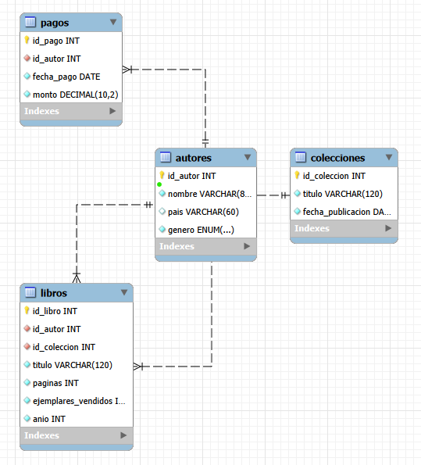

Entregable 2: Consultas

Consulta 1
Código:
SELECT nombre, genero
FROM autores
WHERE pais <> 'Chile' OR pais IS NULL
ORDER BY nombre;
La comparación usada: país <> 'Chile' da como resultado un valor booleano falso para los autores chilenos y verdadero para los extranjeros, pero también devuelve desconocido (NULL) para Kenji Arakawa debido a que cualquier comparación directa con un valor nulo no se evalúa; es por esto mismo que se necesita añadir obligatoriamente OR país IS NULL para que él pueda aparecer en el resultado.
Imagen:
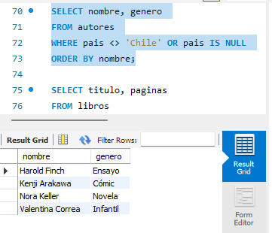

Consulta 2
Código:
SELECT titulo, paginas
FROM libros
WHERE paginas BETWEEN 190 AND 220
ORDER BY paginas ASC;
Imagen:
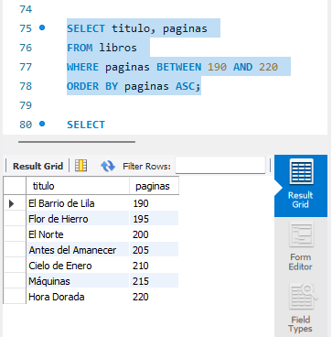

Consulta 3
Código:
SELECT
COUNT(*) AS total_libros,
SUM(ejemplares_vendidos) AS suma_vendidos,
AVG(paginas) AS promedio_paginas,
MIN(anio) AS anio_mas_antiguo,
MAX(ejemplares_vendidos) AS max_vendidos
FROM libros;
Imagen:
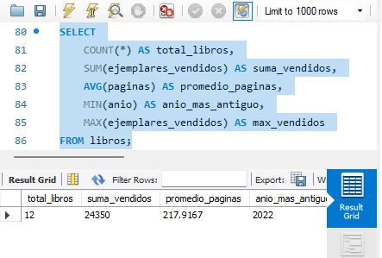

Consulta 4
Código:
SELECT DISTINCT genero
FROM autores
ORDER BY genero ASC;
Imagen:
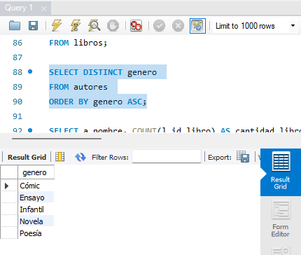

Consulta 5
Código:
SELECT a.nombre, COUNT(l.id_libro) AS cantidad_libros
FROM autores a
JOIN libros l ON a.id_autor = l.id_autor
WHERE l.anio = 2024
GROUP BY a.id_autor, a.nombre
HAVING COUNT(l.id_libro) > 1
ORDER BY a.nombre;
Imagen:
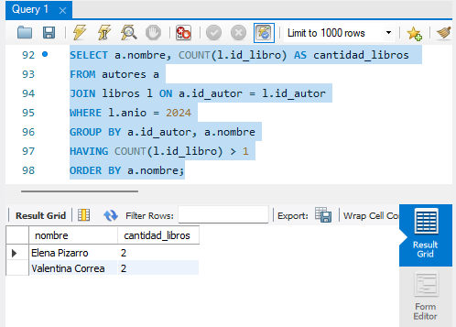

Consulta 6
Código:
SELECT titulo, ejemplares_vendidos
FROM libros
WHERE anio = 2024 AND ejemplares_vendidos > 2000
ORDER BY ejemplares_vendidos DESC
LIMIT 3;

Imagen:
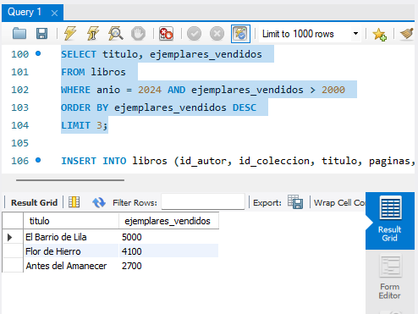

Consulta 7
Código:
INSERT INTO libros (id_autor, id_coleccion, titulo, paginas, ejemplares_vendidos, anio)
VALUES (3, 1, 'Papel Mojado', 260, 50, 2024);
SELECT * FROM libros WHERE titulo = 'Papel Mojado';
DELETE FROM libros WHERE titulo = 'Papel Mojado';
SELECT * FROM libros WHERE titulo = 'Papel Mojado';

Imagen:

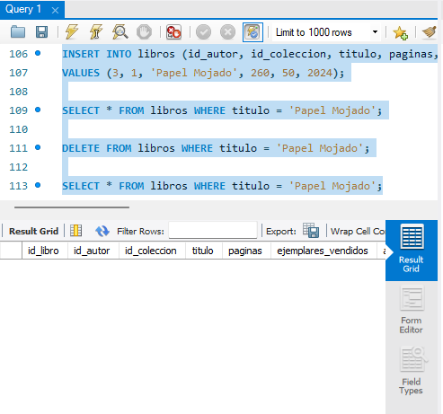

Consulta 8
Código:
SELECT * FROM libros WHERE titulo = 'Cielo de Enero';
UPDATE libros
SET ejemplares_vendidos = ejemplares_vendidos + 100
WHERE titulo = 'Cielo de Enero';
SELECT * FROM libros WHERE titulo = 'Cielo de Enero';
Imagen:
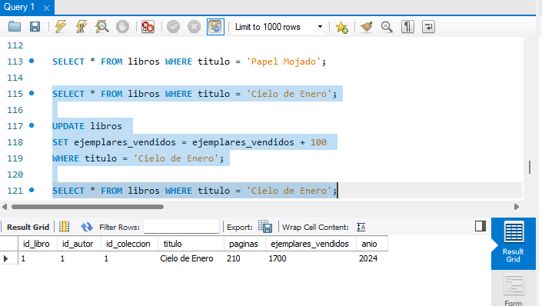

Consulta 9
Código:
SELECT l.titulo AS titulo_libro, c.titulo AS titulo_coleccion, c.fecha_publicacion
FROM libros l
JOIN colecciones c ON l.id_coleccion = c.id_coleccion;
Imagen:
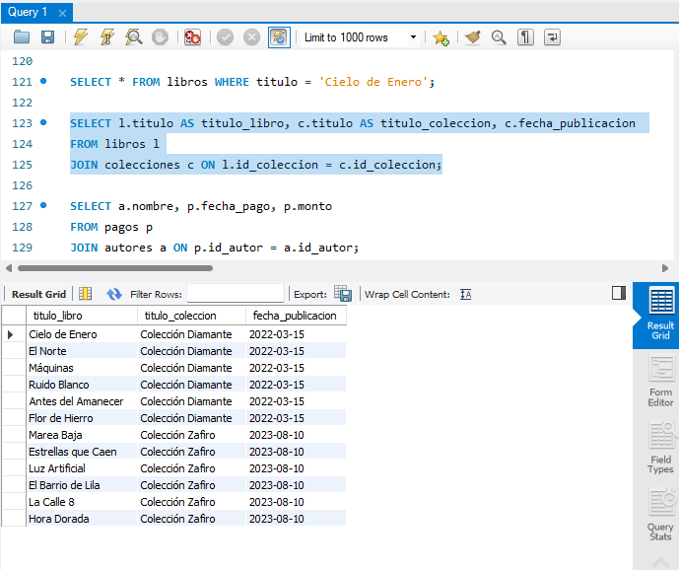

Consulta 10.a (Detalle)
Código:
SELECT a.nombre, p.fecha_pago, p.monto
FROM pagos p
JOIN autores a ON p.id_autor = a.id_autor;
Imagen:
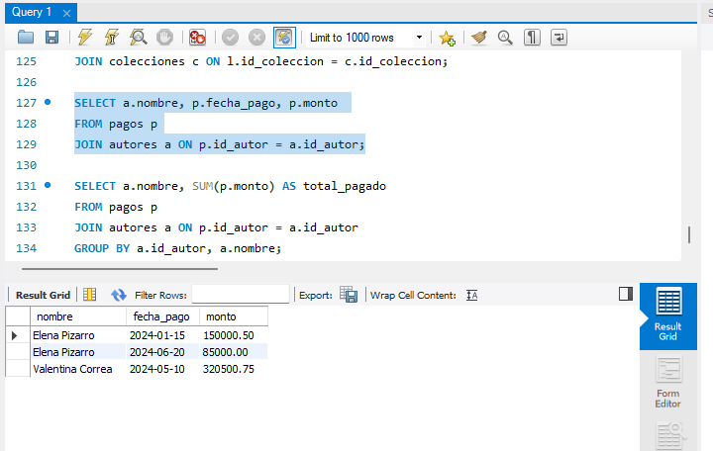

Consulta 10.b (Total por autor)
Código:
SELECT a.nombre, SUM(p.monto) AS total_pagado
FROM pagos p
JOIN autores a ON p.id_autor = a.id_autor
GROUP BY a.id_autor, a.nombre;
Imagen:


